Задания математической олимпиады «Сайгак» для 4 класса.

- Напиши самое большое шестизначное число, все цифры которого различны.
( А)897653 (Б) 987654 (В)978635 (Г)856743
- Кубик лежит на листе бумаги в клетку, как показано на рисунке. Кубик перекатывают через ребра в направлениях, указанных стрелочками. Сколько точек окажется сверху, когда кубик попадет на клетку, отмеченную звездочкой?
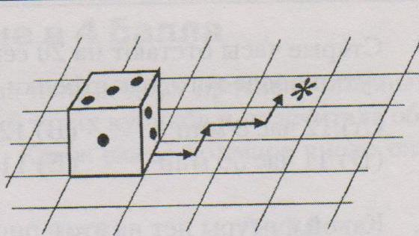
(А)2 (Б)1 (В)3 (Г) другой ответ

- Все числа от 1 до 7 вписывают по одному в кружки на рисунке так, чтобы суммы чисел в каждой тройке кружков, расположенных на прямой линии , были одинаковыми. Сколько существует способов заполнить центральный кружок?
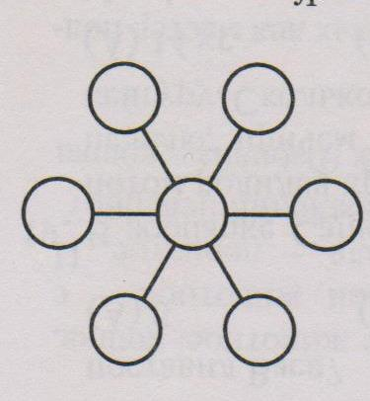
(А) 0 (Б) 3 (В) 2 (Г) 7
4. Площадь прямоугольника 91 кв. см. Длина одной из его сторон 13 см. Чему равна сумма всех сторон прямоугольника?
(А)40 см (Б) 34см (В) 45см (Г) 50см

- Если Андреев даст Петрову 300 рублей, то денег у них станет поровну. На сколько у Андреева денег больше, чем у Петрова?

(А) на 500рублей (Б)на 600 рублей (В) на 300 рублей (Г) на 350 рублей
6. Во дворе ходят курочки и козочки, у всех вместе 44 ноги и 14 голов. Сколько курочек и козочек ходят во дворе?
(А)8 курочек и 6 козочек (Б) 8 козочек и 6 курочек (В)5 козочек и 10 курочек (Г)7 курочек и 4 козочки
7. Соня доходит от дома до школы за 12 минут, а её брат Алёша добегает до школы и обратно без остановки за 8 минут. Во сколько раз скорость Алёши больше, чем скорость Сони?
(А)в 5 раз (Б)в 4 раза (В)в 2 раза (Г) в 3 раза
8.Правильно идущие часы отражаются в зеркале. Который сейчас час?
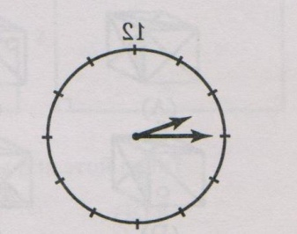
(А) 10ч.15мин (Б)8ч.45мин (В) 14ч.45мин (Г)9ч.45мин
9. Поезд отправляется в 20-00. Лена хотела быть на вокзале за полчаса до отправления поезда. В какое время ей надо выйти из дома, если она идёт до трамвая 20 минут, едет на трамвае 15 минут и 5 минут идёт от трамвая до вокзала?
(А) 18ч. 10 мин (Б)18 ч. 50мин (В) 18ч.30мин (Г) 18ч.00мин
10. 60 листов книги имеют толщину 1см. Какова толщина всей книги, если в ней 240 страниц?
А(3см) (Б) 4см (В) 5см (Г)2см

Ответы:
1 | 2 | 3 | 4 | 5 | 6 | 7 | 8 | 9 | 10
Б | А | Б | А | Б | Б | Г | Г | Б | Г
2б. | 4 | 5 | 5 | 3 | 3 | 3 | 2 | 3 | 2
ИТОГО:30 баллов

